Sommergibile Nazario Sauro S 518
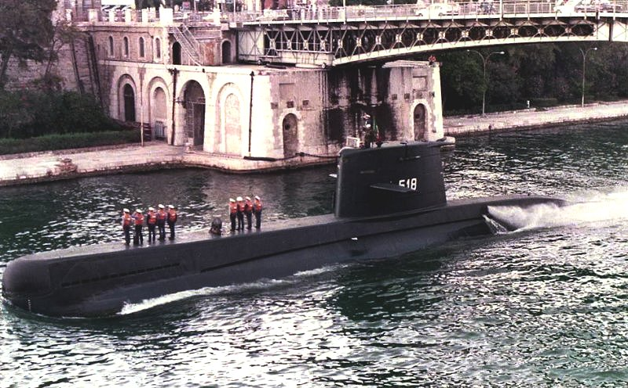
Sommergibile Nazario - Sauro transito nel canale navigabile - Taranto 1980
Nome | Sommergibile Nazario Sauro |  | 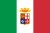
Classe | Sauro 1° serie
Numero Unita | 2 ( Nazario Sauro - Fecia di Cossato )
Identificazione | S 518
ITU | IANS
Base
Motto | Per undas ad victoriam
Cantieri | Cantiere Monfalcone (GO) - Costruttore Fincantieri S.p.A
Varata | Impostato 27 giugno 1974 - Varato 9 ottobre 1976
In servizio | 1º marzo 1980
Dislocamento | In emersione 1.456 t - In immersione 1.630 t
Lunghezza | 63,8 m
Larghezza | Diametro 6,8 m - Altezza 5,7 m
Immersione
Propulsione | 3 motori diesel Grandi Motori Trieste 210.16-NM - 1 elettrico Magneti Marelli
Potenza | Potenza totale diesel 3.650 hp - Potenza elettrica 2,72 MW
Numero eliche | 1 a 7 pale
Velocità max | In emersione 12 nodi - In immersione 20 nodi - Profondità operativa 300m
Autonomia
Equipaggio | 49 uomini di cui 6 ufficiali
Armamento
prima versione | 6 Tubi Lancia Siluri (TLS) da 533 mm con 12 siluri A184 o 24 mine
Velivoli
Disarmo | Radiato 1º maggio 2002 - Destino Finale Musealizzato dal 29 maggio 2010
_{Pag. ---}

